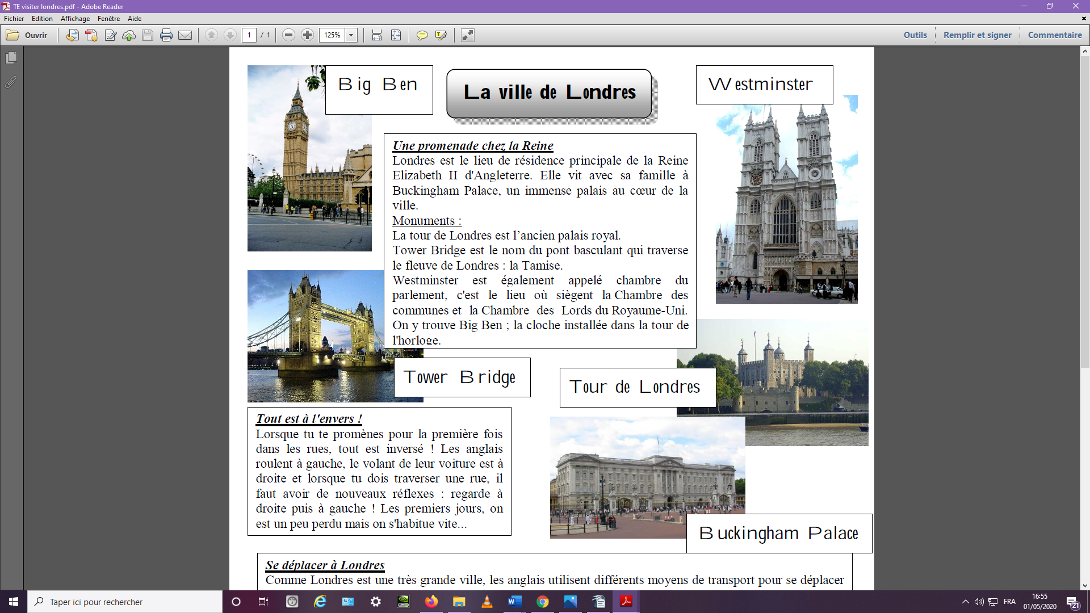

**A lire à l’écran**

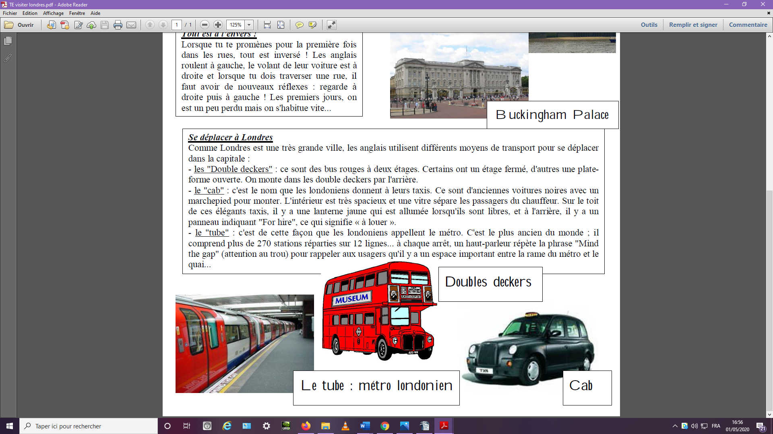

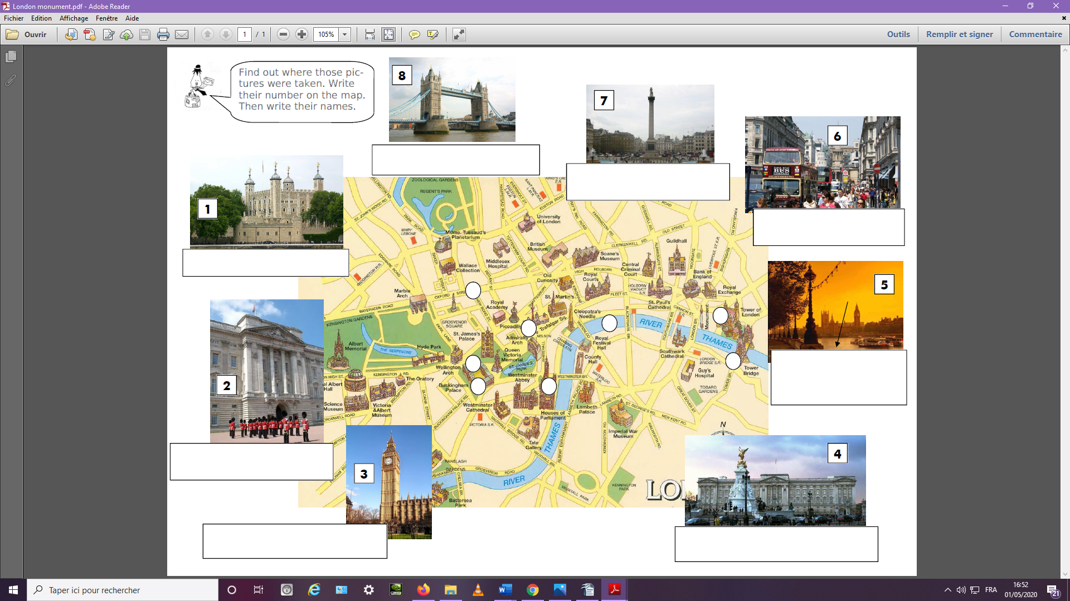

**à réaliser à l’ordinateur si cela vous arrange.**

**Retrouve les monuments suivants en t’aidant de la lecture, de la vidéo et aussi d’Internet :**

Tower Bridge Big Ben La Tamise Buckingham Palace Queen Victoria Memorial Tower of London

Oxford Street Nelson’s Column

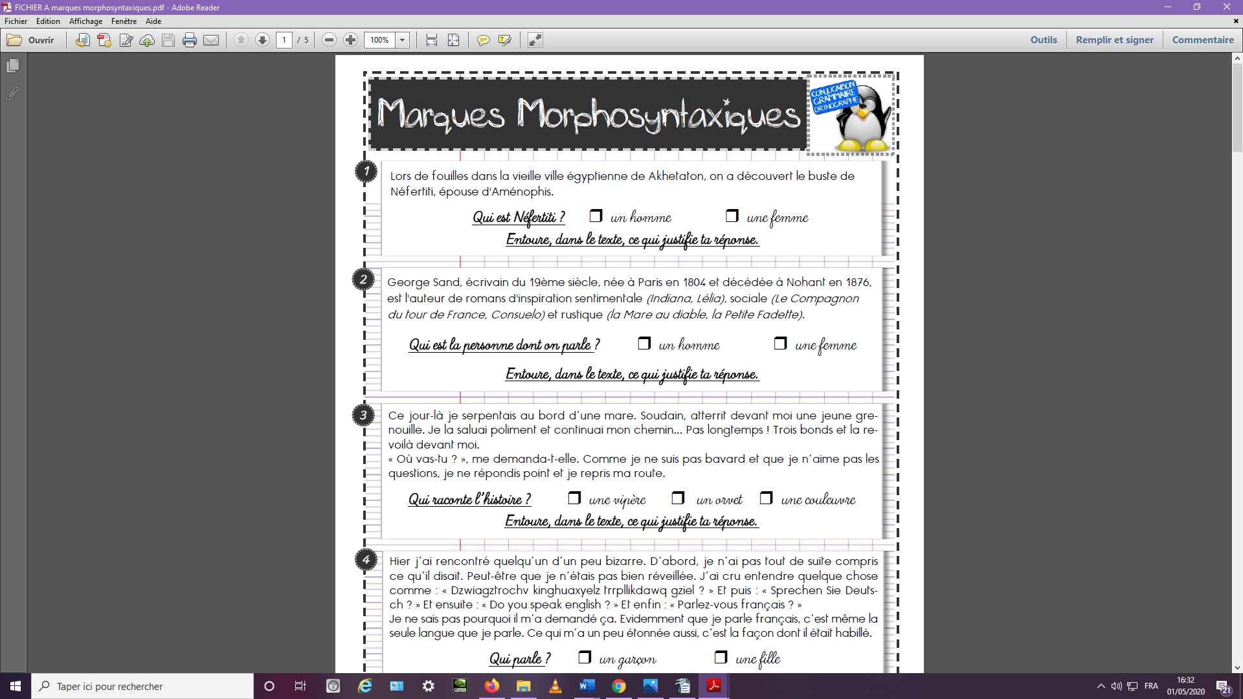**MERCREDI 29 AVRIL**

**Si tu imprimes : surligne-le ou les indices dans le texte et coche la bonne réponse.**

**Si tu fais l’exercice directement dans le cahier : recopie l’indice qui t’a permis de répondre et réponds à la question par une phrase.**

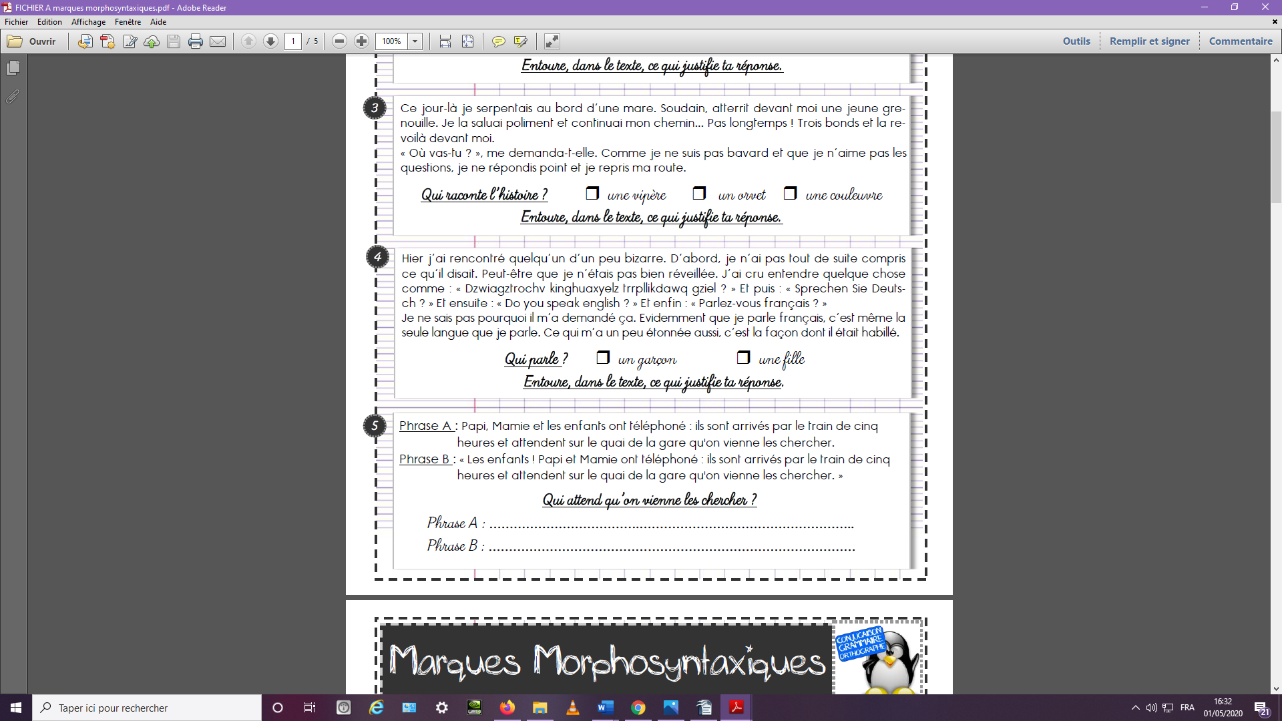

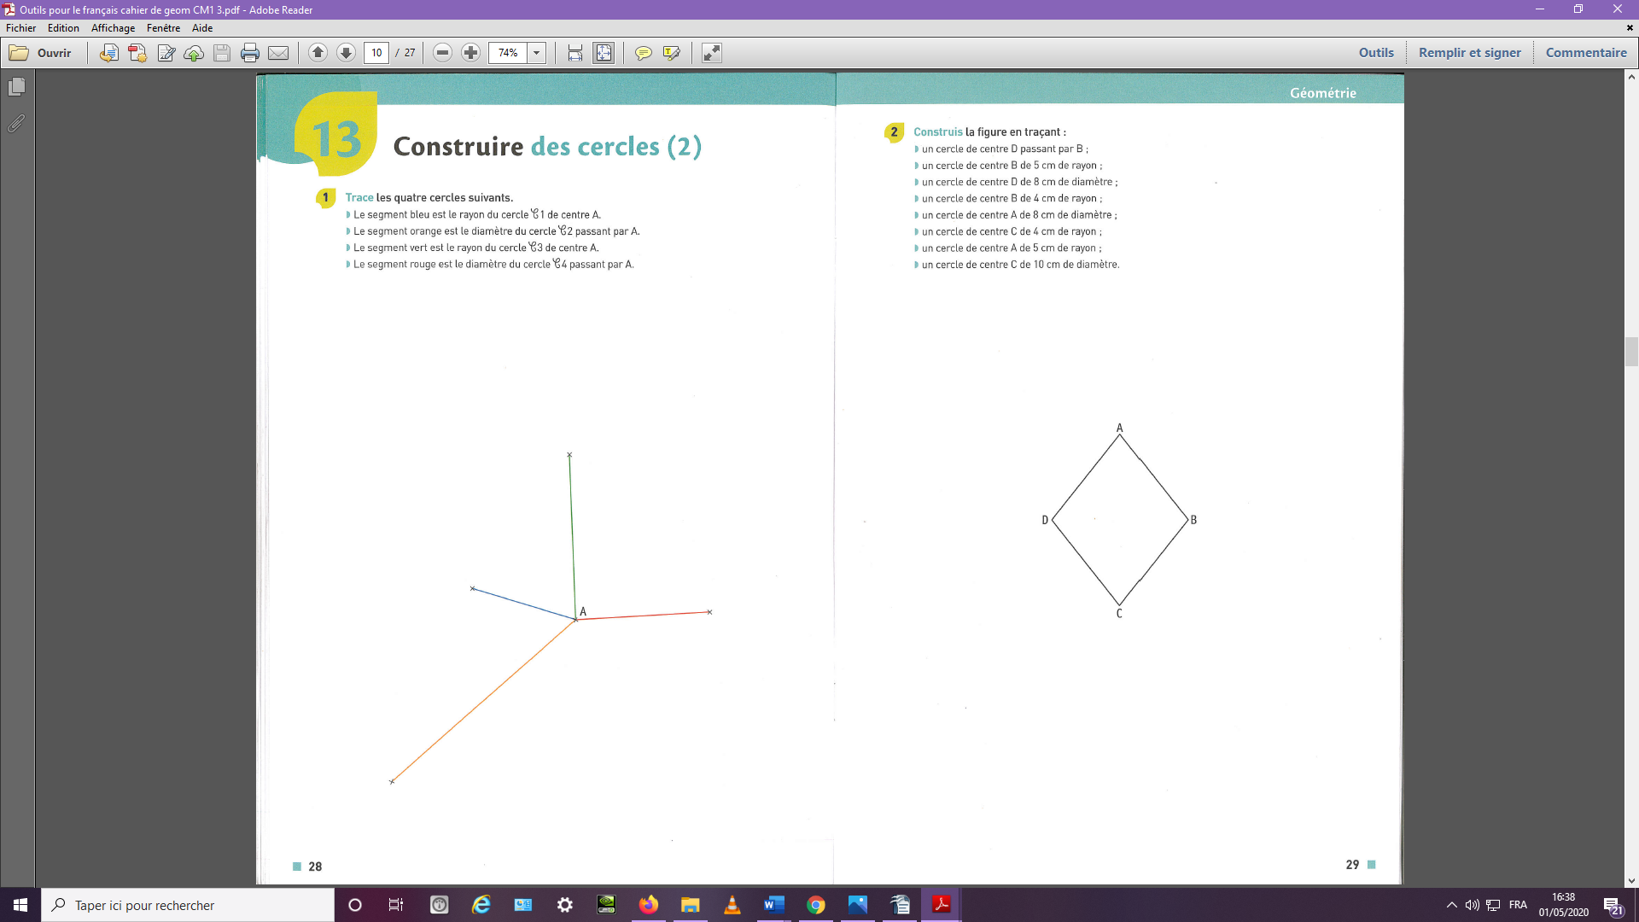

**Dans le fichier de géométrie p24-25**